UNIVERZITA PALACKÉHO V OLOMOUCI
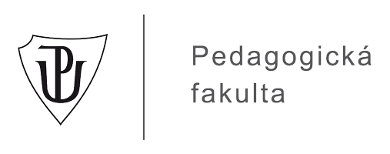

SLOVA JEDNOZNAČNÁ A MNOHOZNAČNÁ

Monika Štěpančíková, Erika Krausová
3. ročník, U1ST. DIMJAB Datum: 9. 10. 2014
Ročník ZŠ: 3. třída
Počet žáků: 30
Tematická oblast podle RVP: Český jazyk a literatura
Téma podle RVP: Slova jednoznačná a mnohoznačná
Klíčové kompetence:
K učení: samostatně pozoruje a experimentuje, získané výsledky porovnává, kriticky posuzuje a vyvozuje z nich závěry pro využití v budoucnosti
K řešení problémů: samostatně řeší problémy, volí vhodné způsoby řešení
Komunikativní: naslouchá promluvám druhých lidí, porozumí jim, vhodně na ně reaguje, účinně se zapojuje do diskuze, obhajuje svůj názor a vhodně argumentuje
Sociální a personální: účinně spolupracuje ve skupině, oceňuje zkušenosti druhých lidí
Občanské: respektuje přesvědčení druhých lidí, chápe základní principy
Pracovní: používá bezpečně a účinně materiály, nástroje a vybavení, dodržuje vymezená pravidla
Klíčové pojmy: slova jednoznačná, slova mnohoznačná
Typ vyučovací hodiny: opakovací
Organizační formy: hromadné
Metody: slovní, názorně-demonstrační, praktické
Materiální didaktické pomůcky: učebnice, tabule, pracovní list, pastelky

Čas: | Průběh hodiny: | Poznámky:
 | Úvodní část
8:00 | -Uklidnění žáků, pozdravení s žáky básničkou *, napsat datum a téma na tabuli, zkontrolovat absenci a zapsat do třídní knihy.
8:05 | -Seznámení žáků s programem hodiny (zopakování, cvičení z pracovního sešitu, cvičení na tabuli, soutěž, poslech pohádky, zhodnocení hodiny)  -Zopakování pojmů: slova jednoznačná a mnohoznačná (žáci vysvětlují pojmy sami a udávají příklady)
 | *Básnička: Dobrý den, dobrý den
 | dneska máme príma den
 | máme ruce na tleskání
 | máme nohy na dupání
dobrý den dobrý den,
dneska zlobit nebudem.
 | Hlavní část
8:10  8:15  8:25  8:30 | - Cvičení v pracovním listě (žáci červenou pastelkou vyznačují slova jednoznačná a modrou pastelkou slova mnohoznačná).  - Cvičení na tabuli – soutěž – hledání co nejvíce významů slov, na tabuli jsou předepsána 3 mnohoznačná slova (hvězda, houba, raketa), žáci na papír/do sešitů musí ke slovu napsat co nejvíce významů. Po dvou minutách se soutěž ukončí, žáci si sečtou kolik mají u slova významů. Vyhodnocení: prvních 5 přečte svá slova, ostatní můžou po vyzvání doplnit, který význam slova ještě nezazněl. Celé opakuje s dalšími dvěma slovy.  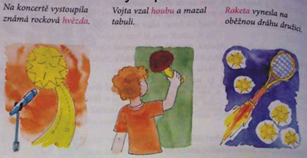  - Odpočinková činnost: p. učitelka čte Pohádku o králíčkovi. Děti při poslechu vypracovávají cvičení č.2.  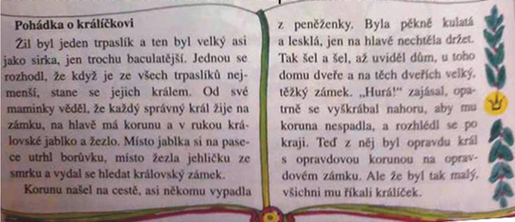  - Cvičení v pracovním listě (cvičení č. 3 z pracovního listu) – užij daná slova ve větách tak, aby měla pokaždé jiný význam. Zadaný úkol se odevzdá učitelce, která zkontroluje a dá známku. | viz Pracovní list, cv. 1  cv. 2  cv. 3
 | Závěrečná část
8:42 | Zhodnocení práce žáků, zopakování pojmů, zadání domácího úkolu. Ukončení hodiny.

Zdroje:

1. MIKULENKOVÁ, Hana a Radek MALÝ. Český jazyk 3: učebnice pro třetí ročník základní školy. Olomouc: Prodos, 2004, 79 s. ISBN 80-723-0124-1.

2.MIKULENKOVÁ, Hana a Radek MALÝ. Český jazyk 4: učebnice pro třetí ročník základní školy. Olomouc: Prodos, c2008, 4 sv. Modrá řada (Prodos). ISBN 978-80-7230-216-12.

3.MIKULENKOVÁ, Hana a Radek MALÝ. Český jazyk 3: pracovní sešit pro třetí ročník základní školy. Olomouc: Prodos, 2004, 78 s. Modrá řada (Prodos). ISBN 80-723-0125-X.

4.ČECHURA, Rudolf, Miroslava HORÁČKOVÁ a Hana STAUDKOVÁ. Český jazyk: pro čtvrtý ročník : [učebnice pro vzdělávací obor Český jazyk a literatura]. Vyd. 3., upr. Ilustrace Drahomíra Dvořáková. Všeň: Alter, 2010, 143 s. Modrá řada (Prodos). ISBN 978-80-7245-185-2.

5.JANÁČKOVÁ, Zita, Hana MüHLHAUSEROVÁ a Jitka PŘÍBORSKÁ. Český jazyk 4: učebnice pro 4. ročník. Brno: NOVÁ ŠKOLA, 2012. ISBN 978-80-87565-17-9.

